基于工业园发展阶段的产业更替式整合研究
位 欣

摘 要：本文针对当前工业园区发展中普遍存在的园区发展方向随入园企业而变、产业布局不合理、规划方案难以理想化实施等问题，将园区的发展历程总结为三个阶段，并根据不同阶段的特征提出了更替式整合的发展策略。
关 键 词：工业园区；分阶段；整合

1 引言
工业园是一个区域的政府，根据自身经济发展要求，通过多种手段、集聚各种生产要素，在一定空间范围内形成的工业企业集聚发展区。工业园区是改善城市布局所采取的一种重要建设方式，对推动当地经济发展起到重要的作用。
近年来，以国家级开发区为代表的各类工业园区保持了良好的发展势头，成为中国经济发展的重要“助推器”，成为现代产业快速发展不可或缺的载体，其重要性愈加凸显。与此同时，我国众多工业园区发展中也存在一些突出问题。
- 园区定位和布局随入园企业而变，缺乏长远考虑
我国工业园称谓很多，有国家级、省级、市级、县级、乡镇级，甚至还有村级的工业园。很多工业园对总体规划重视不够，功能定位比较模糊，小数园区仍停留在“划地为园”的初级阶段，既没有详细的、长远的规划布局，更没有主业突出、配套完善的产业发展详规；园区的功能布局随入园单位而变，园区的产业方向随入园企业而动，发展什么，鼓励什么，限制什么，基本上是随机的。产业发展往往“成堆”，而不能“成群”。
- 产业布局不合理、关联性差，招商引资误区大
前些年，我国一些地方尤其是一些欠发达的中西部地区，普遍有一种“引资饥渴症”。只要能招引到外资，一般不管行业、不管规模、更不管技术水平。导致很多工业园区企业规模偏小、档次偏低、产业雷同、结构不优，不具有开拓市场和抵御风险的能力，形不成产业链，做不成大工业。
也正因为此，很多工业园区基本上都是各类企业的“拼盘”，虽有主导产业，但其他产业“混居”，布局不合理。
- 土地集约利用水平不高，面临用地不足困境
经过多年的快速发展，由于工业园区内集约、节约用地不够，存在一些浪费和闲置土地现象，加之土地投资强度较低，很多园区原有规划范围内已无成片地开发。导致很多园区目前面临无地可用、招到企业却无法入园等窘境。
随着国家土地政策的紧缩，粗放式发展的工业园区用地不足的矛盾将更加突出。

2 研究缘起
面对当前工业园区存在的问题，笔者参考借鉴了国内外成功工业园成长的历程，总结了其在发展进程中的规律，深受启发。
基于此，笔者认为围绕工业园区的发展重点，研究园区在不同时期的发展规律，针对不同阶段的特征，对产业发展和企业布局进行倾向性引导，将能有序引导工业园区的发展，也能有效改善当前园区发展存在的普遍问题。
- 启示一，规划先行
园区开发之初，大都编制了富有前瞻性和科学性的总体发展规划，并先后制定了各项专业规划，形成了严密完善的规划体系，园区的功能定位和产业谋划也做到了清晰前瞻。
部分园区在规划中还引入“白地”、“灰地”、“弹性绿地”等先进理念，对短期内不明确用途的地块实施弹性控制，有效提高土地开发效益和集约利用水平。
- 启示二，分步实施
一次规划，分步实施，做到既放眼未来，又立足现实。
工业园区的发展，应结合不同的阶段性需求特征，确定开发建设的方式，分期安排招商重点和布局空间，使工业工业园区建设有一个良好的推进过程，保证各阶段发展的衔接与过渡，形成工业工业园区滚动有序的发展模式。
- 启示三，突出重点
产业建设是园区开发的核心，园区发展必须突出重点、明确方向。
按照集约开发、集合能量、集聚产业的目标，遵循特色求生存、差别促发展的方针，园区皆依靠自己的特色，因地制宜，确定主导发展方向，全力打造优势产业。围绕主导产业，做大、做强、做细，使重点行业产生了聚集效应。

3 工业园发展阶段划分
园区的发展建设有不同的阶段性，每阶段都有其特点和产业布局规律。从具体实施的角度分析其特点，以合理指导园区建设。
笔者将工业园发展总结为以下三个阶段：
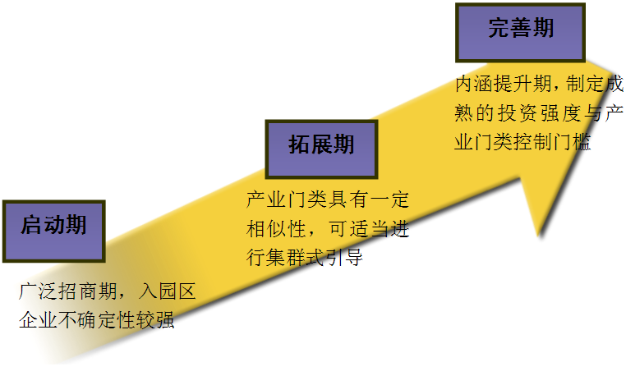
- 启动期
园区启动期，为快速壮大规模阶段，通常也称为广泛招商期。这时期的园区企业往往最具不确定性，产业门类、投资强度、规模等需求不一，也是最易出现整个园区“遍地开花”的混乱期。
- 拓展期
园区拓展期，为壮大规模和注重可持续发展相结合的关键时期。此时期往往会入驻较大型企业，和相关门类的一些小型企业。产业门来相对而言具有一定的相似性，可以进行一定的集群式引导。
- 完善期
园区完善期，为提高园区内涵，注重经济效益提升和环境效益的时期。此时期往往会入驻与主导产业相关的一些配套性产业门类，以及提高产业链科技化水平的产业。此时期可进行全面的调整和产业替换，使园区按规范化、集约化、经济化方式持续发展。

4 产业整合路径研究
正如前文对工业园区发展历程和阶段的分析，园区产业的引进和整合也应顺应普遍的规律，针对每阶段的规律进行正确引导。
同时，按照规划先行的理念，往往工业园区发展进程中，很多现实事件使得难以按规划实施。笔者认为比较好的解决办法就是适当退步、分步实施，即“分阶段、更替式”的引导整体产业最终达到理想状态。
- 第一阶段
（1）此阶段，产业引入在倾向性围绕主导优势产业展开的同时，也适当鼓励其他新类型产业的进入，但应设置一定的污染性门槛，以通过广泛招商快速提高经济效益。
（2）对于初期入驻的大型主导性企业，在选址时，应考虑其对中小配套企业及上下游产业链的需求性，预留一定的产业集聚区。
同时，产业布局，对于不同类型、不同规模的企业，应注意地块的选取，避免初期入园企业影响后期发展，也更利于后期产业调整和集聚板块的形成。
- 第二阶段
（1）此阶段，应注重规划产业体系中，主导产业相关产业链的引入，对影响园区产业集群发展的企业尽量不要引入，开始完善各主导产业板块的产业配套区。
（2）对于入驻的大中型企业，按产业门类布局在对应的分区板块中，同时调整小型企业的布局方式，引导其围绕大型和依托型企业布局。
（3）对企业个数较少的产业门类进行清理。引导企业布局逐步由初期的点状分散、线状沿交通条件较好地块布局向块状、集约化方式布局转变。
- 第三阶段
（1）此阶段，注重提升龙头企业的科研水平和带动性，完善配套产业门类，形成规模集聚效益。
（2）制定成熟的投资强度与产业门类控制门槛，倾向引进高新技术、研发型以及链条性企业。
（3）引导或要求一些小型不合适的企业逐步向外或对应片区调整，通过搬迁，用地置换给门槛较高的企业或相配套的产业门类，达到产业空间合理分区、有效集聚的状态。
工业园区分阶段整合策略
阶段 | 特点 | 产业引入 | 产业布局
第一阶段：启动期 | 入园企业的门类、投资强度不一，布局易混乱 | 倾向性围绕主导产业招商；鼓励其他新类型产业进入，但应设置一定的污染性门槛 | 注意不同类型、规模企业的地块选取，要利于后期产业调整和集聚板块的形成
第二阶段：拓展期 | 企业间生产经营联系加强，易入驻大中型企业 | 重点围绕主导产业相关配套产业招商；适当限制其他类型产业入驻；对企业个数少的产业门类进行清理 | 新入驻的大中企业按版块对应布局；引导小企业围绕依托型企业布局，为产业板块和集群的形成而梳理框架
第三阶段：完善期 | 产品创新和集群能力增强，综合效益提升 | 完善配套产业，引入创意设计产业，形成规模效益；制定相对成熟的投资强度与产业门类控制门槛 | 引导关联性不强的小企业向外或对应片区调整，逐步搬迁置换，提高集聚效应

5 结语
工业园区的出现，加快了地区工业化进程，起到了工业发展平台、项目落地载体和民营经济孵化器的作用。园区需要不断发展，关键是要与时俱进、科学、可持续，以科学规划引导产业集聚，以科学策略引导企业集约布局。
工业园区是经济社会发展过程中的产物，需要我们不断地去探索、实践。
本文结合当前工业园区发展中存在的突出问题，将工业园区的发展划分为三个阶段，提出了分阶段、更替式整合方法，以期通过不同阶段的差异化策略，处理好园区当前发展和长远发展的关系，也希望通过此次尝试性探索，寻求更多更好地工业园区发展思路。

参考文献
- 张毅．产业集群视角下的重庆特色工业园区发展研究[D]．西南大学硕士论文,2009．
- 吕明元．产业选择理论在中国的发展脉络：1978-2004[J]．产业经济研究，2005，（3）：64-71．
- 赵子剑．高新技术产业开发区发展方向与规划布局研究[D]．天津大学硕士论文，2004．

作者简介：
位欣（1983.12），女，硕士研究生，湖北省城市规划设计研究院，规划师，中国城市规划学会会员。

原创性声明
本人郑重声明：此篇论文为本人独立研究所取得成果，除文中已经注明引用内容外，不含其它个人或集体科研成果。本声明的法律责任由本人承担。

基于工业园发展阶段的产业更替式整合研究
作者：位欣，女，1983.12，硕士研究生
工作单位：湖北省城市规划设计研究院，规划师
通讯地址：湖北省武汉市武昌区中南一路47号，邮编430071
联系电话：18672958533 传真：027-87897975
电子信箱：41816813@qq.com

